# **Focus groep:**

# **Project Information**

* Een nieuw dashboard ontwerpen dat gebruikmaakt van de nieuwe smart interfaces maar rekening houden met de onveiligheid hiervan. Probeer ook een test setup te maken zoals digiphy. Maak een auto dashboard dat zo veilig mogelijk is. Het moet een goede gebruikerservaring hebben. Zoek een alternatief voor de touchscreens maar zorg ervoor dat de functionaliteit van de touchscreens behouden wordt. Behoud alle essentiële functies van een dashboard, maar probeer dit op een simplistische en duidelijke manier in het dashboard te verwerken. Zorg er ook voor dat de nieuwe oplossing voor schermen een duidelijke feedback heeft.
* Noah Menschaert: interviewer Mail: noah.menschaert@ugent.be

# **Research goals**

* Het doel hier is vooral de interactie van het hele gezin met de auto waar te nemen om hier dan meer inzichten uit te krijgen.
* De interactie tussen het gezin is ook belangrijk, iets dat je hieruit haalt en kan helpen bij een beter idee krijgen van de doelgroep waarvoor je werkt.
* Vinden welke interacties het meest voorkomen en welke verbeterd kunnen worden of niet optimaal zijn.

# **Respondents**

* **Rationale**: 1 gezin met auto
* **Timeframe**: van 25/10 tot 5/11 in 2023
* **Sample**:

| pseudonym | respondent type | interview date | interview location |
| --- | --- | --- | --- |
| Gerben | bio-ingenieur | 4-11-2023 | car |
| Leen | Actrice/chef | 4-11-2023 | car |
| Midas | Student | 4-11-2023 | car |
|  |  |  |  |
|  |  |  |  |
|  |  |  |  |

Focusgroep:

Ik zal hiervoor meerijden met een gezin naar een locatie en die interacties van het gezin met elkaar en met het dashboard van de auto documenteren.

IK zal dit doen door middel van notities en documentatie via korte filmpjes.

Tegen het gezin zal ik zo weinig mogelijk spreken als ik in de auto zit.

Ik zal hen wel op voorhand inlichten dat ik dit documenteer.

Documentatie:

De auto wordt nog steeds opgestart door eerst de sleutel in de auto te steken.

Gerben begint direct te rijden in de juiste richting terwijl Leen de exacte locatie op de gps instelt, dit wordt door een korte interactie snel afgesproken en is dus duidelijk ingebakken in hun routine.

De gps is niet ingebouwd in het dashboard en met de gsm gedaan worden ze hebben er dan ook een extra houder voor nodig.

Gerben vraagt of er wat muziek aan kan staan en Leen zet deze dan ook op met de gsm.

De gsm wordt verbonden en opgeladen met de auto door middel van een draad zoals je kan zien in de foto's.

Het geluid van de radio kan stiller worden gezet door knoppen op het stuur en door knoppen op de radio zelf. Deze worden alle twee gebruikt door Leen en Gerben. Het is dus handig dat ze het volume beide kunnen aanpassen.

De verwarming wordt ook aangepast door hen alletwee.

Een van de kinderen naast mij vraagt voor een andere radiozender en Leen verandert deze dan ook.

We rijden bijna de verkeerde straat in omdat Gerben niet aan het opletten is maar Leen verwittigd om hem op tijd dit doordat zij ook de gps kan volgen. Ze zegt daarna dan ook:”ge zijt echt niet aan het opletten he”.

Leen gebruikt zoals je kan zien in een van de foto's ook de spiegel om haar haar goed te leggen.

Fotos en videos:

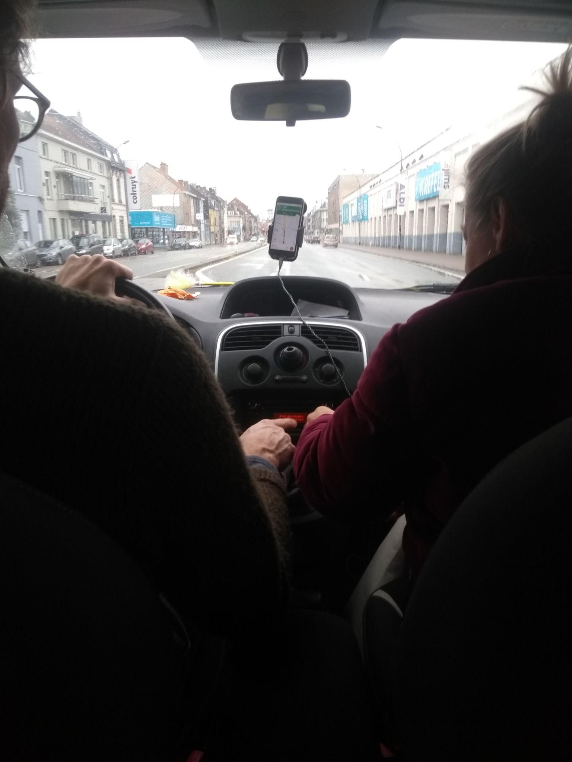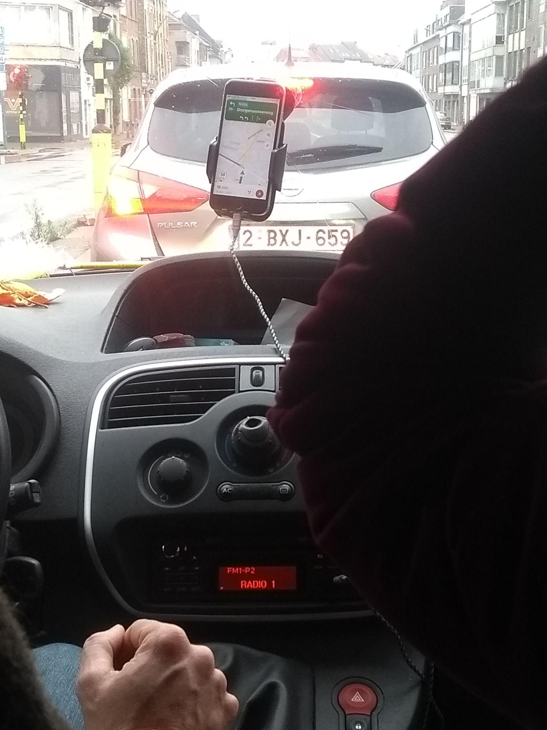

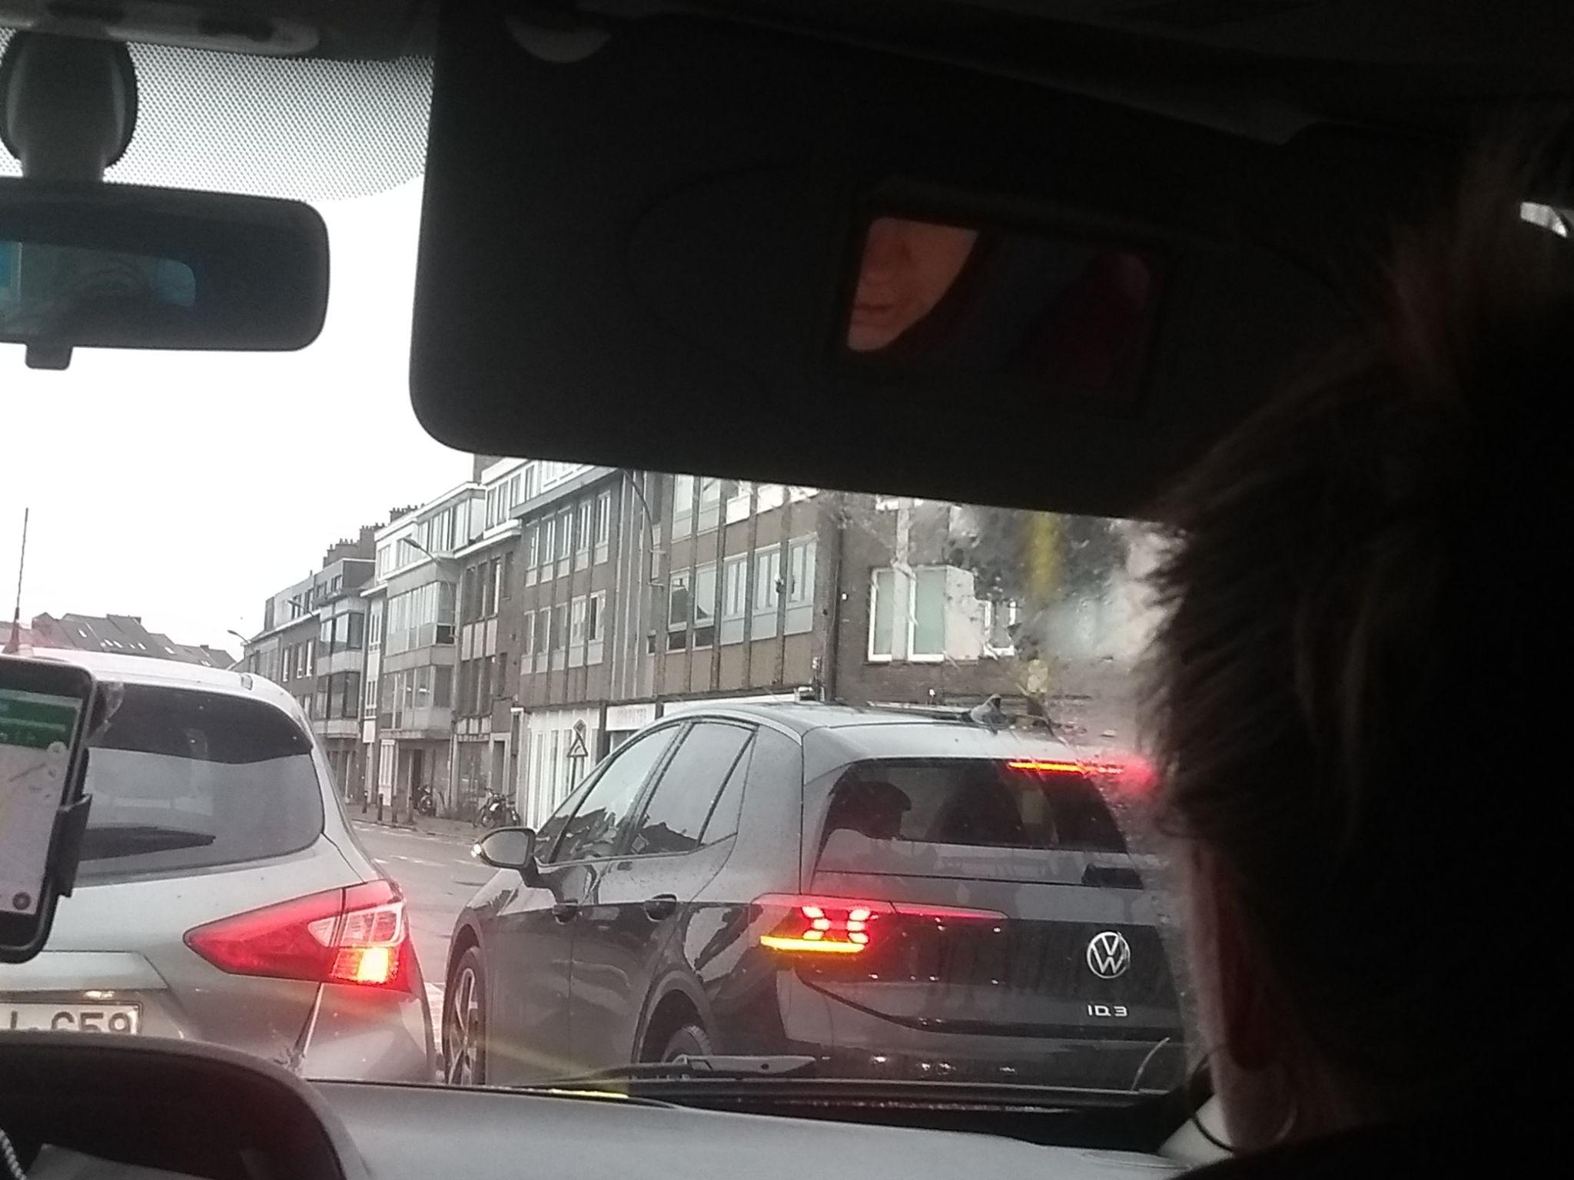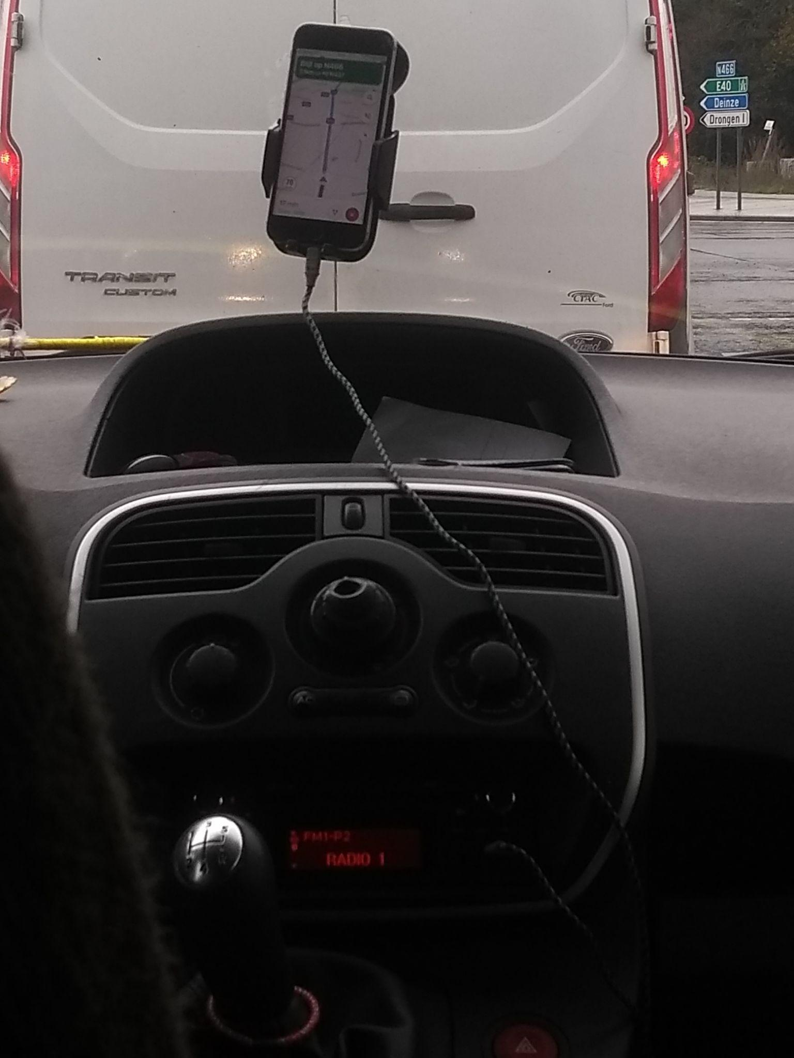

<https://www.youtube.com/watch?v=pgBB-qTROzk>

<https://www.youtube.com/watch?v=7QVXVlTQ6OY>

Conclusie(achteraf):

De functie van de persoon naast de chauffeur is heel belangrijk. Deze persoon helpt bij het navigeren, muziek opleggen, airco aansteken en ramen opendoen. Het helpt dat deze persoon hier is want dan moet de chauffeur dit niet doen. Er is ook duidelijk een belang voor een gps die de voorste passagiers van de auto alle twee kunnen zien. Het is handig om je elektronische apparaten te kunnen opladen in de auto. Het is ook van belang om knoppen die functies bedienen die alle passagiers aangaan centraal te zetten zodat zowel de chauffeur als de passagier ernaast deze kunnen besturen. Een belangrijk gedragspatroon dat ik ontdekt heb uit de focus groep is dat de mede passagier en de chauffeur (in een gezin vaak de moeder en de vader) een team zijn en dat ze elkaar helpen bij de verschillende taken die uitgevoerd worden tijdens het rijden. Ze hebben vaak ook al veel ervaring met elkaar te helpen en hierdoor gaan sommige dingen zelfs gewoon automatisch zonder dat er te veel woorden aan vuil gemaakt worden. Er is al een duidelijk vastgelegd ritme in de manier waarmee zij de auto gebruiken.